Colegio Américo Vespucio
2° Básico / Lenguaje/PIE
LMVM/2020

Guía de aprendizaje Lenguaje
Segundo básico A
Nombre | Curso | Fecha
 | 2° A | _______ / _______ / ______

Una escena familiar

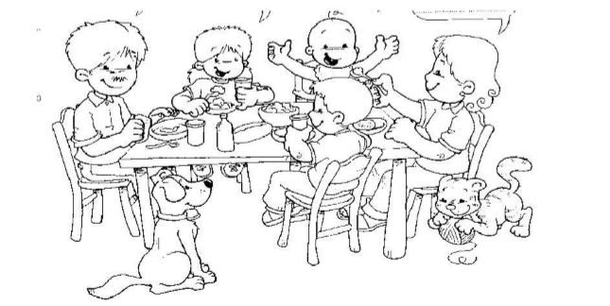

Mira con atención y contesta con una V lo que es verdadero y con una F lo que es falso.

_________ El papá le da de comer a la guagua.

_________ El papá sostiene el vaso con la mano derecha.

_________ La familia tiene 6 integrantes.

_________ Los hijos son dos niños y una niña.

_________ El gato juego con un ovillo de lana.

_________ La familia tiene una mascota.

Ahora pinta la imagen con los colores que tu quieras.

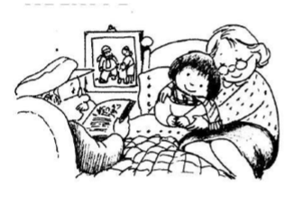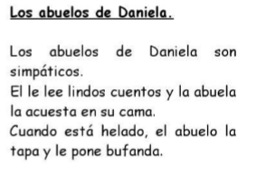

Responde:

- ¿Cómo son los abuelos de Daniela?
____________________________________________________________________________________________________________________

- ¿Quién le lee cuentos?
____________________________________________________________________________________________________________________

- ¿Haces alguna actividad con tus abuelos?
____________________________________________________________________________________________________________________

¡Sigue trabajando con entusiasmo, pronto nos volveremos a ver!

